Bacharelado em Ciência da Computação

Fundamento de Computação e Lógica Digital -2021-1

Trabalho 05

|  |
| --- |
| Fundamento de computação e Lógica Digital |

|  |  |
| --- | --- |
| Professor da Disciplina: | Ildeberto de Genova Bugatti |
| Turma: | A-S |
| Identificação do grupo: | Grupo 3 |
| Nomes e Ras: | 614084 – André Genoti Dantas  604860 – João Victor Tudela Gabriel  617571 – Lucas Ferrari Lopes  614491 – Lucas Matheus de Souza Marques  614432 – Luís Felipe Ribeiro Campos |
| Título do Trabalho: | Mapas de Karnaugh – 3 Variáveis |



1- Simplifique, utilizando Mapas de Karnaugh de 3 variáveis , as funções que seguem:

a- f(a,b,c) = b’. a’. c’+ b . c’+ c’. a . b’ + c . b’+ c . b + a . b :

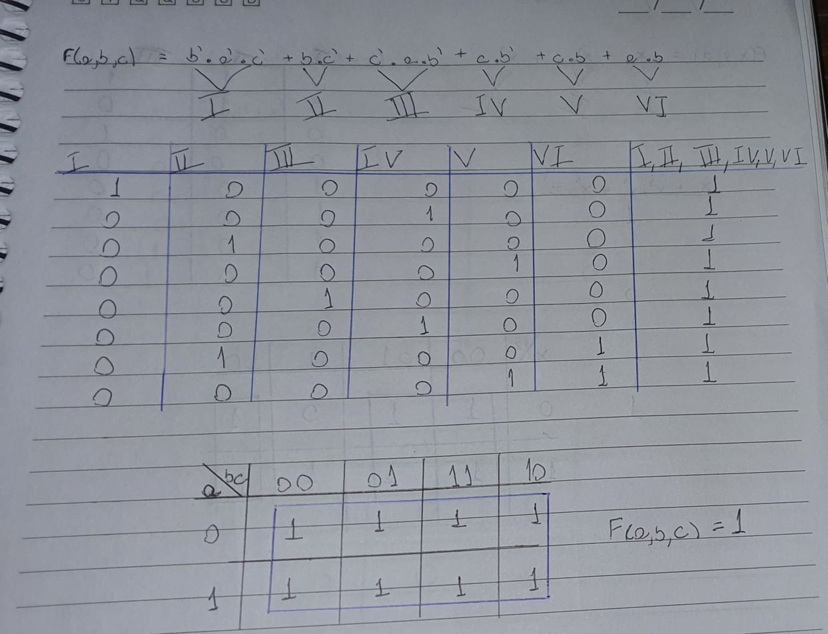

b- f(x,y,z) = x + x’.y’ + x’.z’: 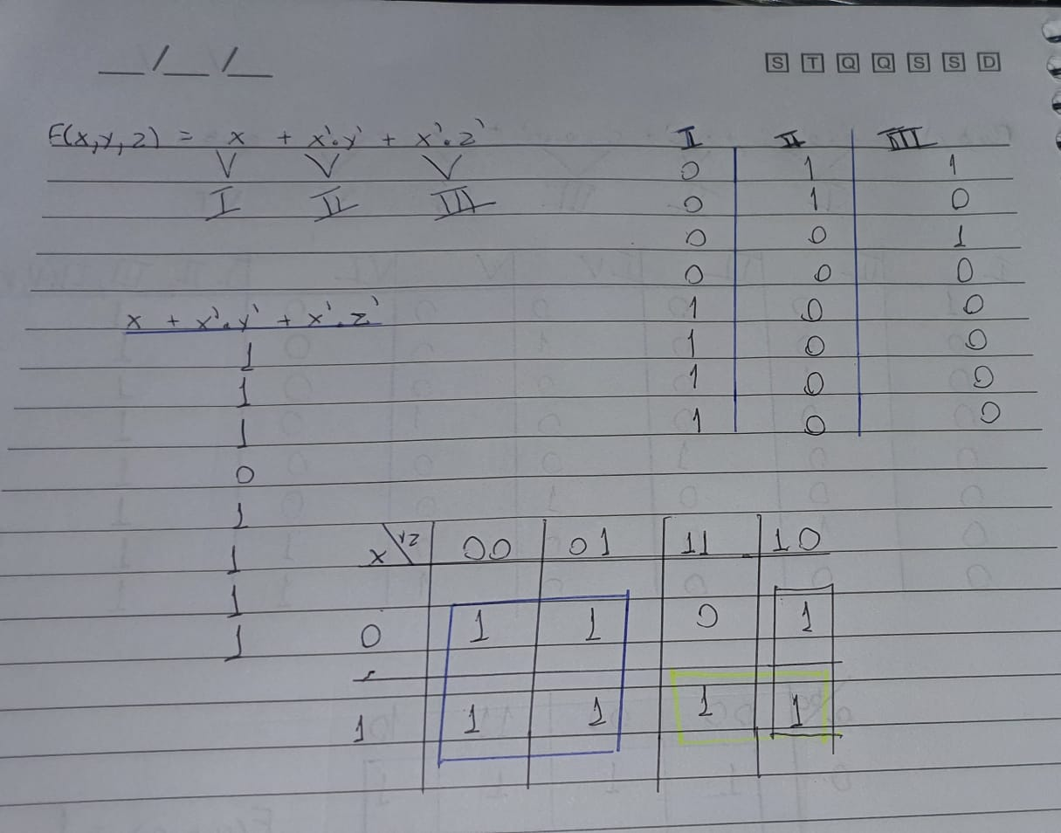

F(x,y,z)= y’ + x.y+y

c- f(x,y,z) = x . (y’ + x’) . (x’ + z’):

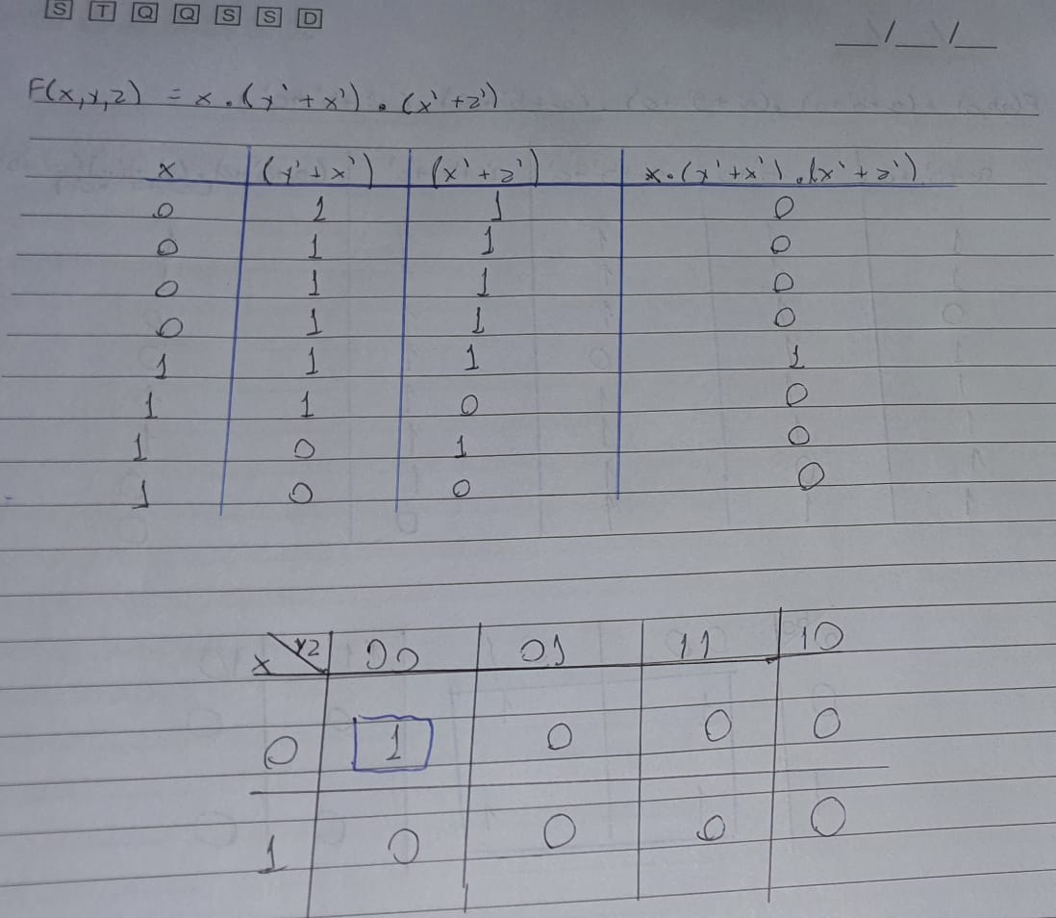

F(x,y,z)= z’.y’.z’

d- f(a,b,c) = (a + b’ + c) . (a’ + b’ + c) . (a + b’ + c’) . (a’ + b’ + c’):

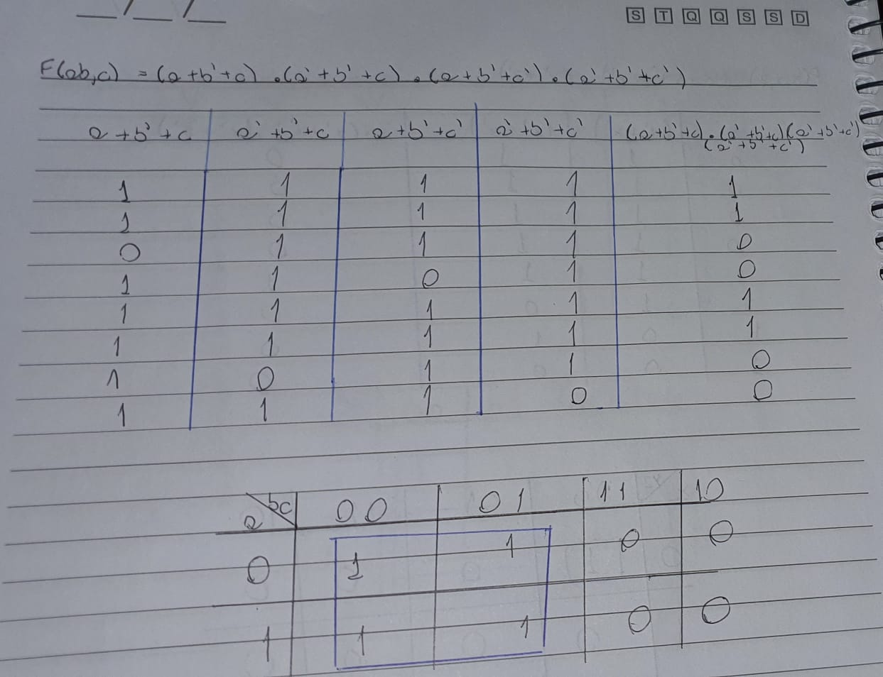

F(x,y,z) = x’. y’. z’

2- Dadas as empressões que seguem, representadas na forma de mapas de Karnaugh, obtenha as espressões mínimas das espressões utilizando a forma Somas de Produtos:

1. Mapa de Karnaugh da função 1

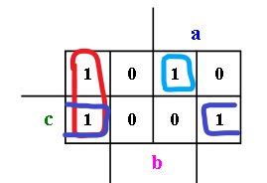a’.b.c + b’.c’ + a.c’

b- Mapa de Karnaugh da função 2

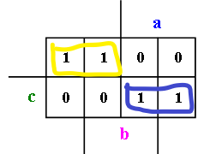a’.b’ + a.b

c- Mapa de Karnaugh da função 3;

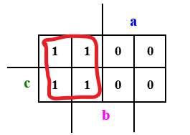b‘

d- Mapa de Karnaugh da função 4;

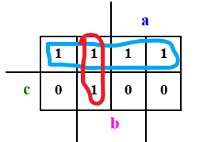a’ + b’.c

e- Mapa de Karnaugh da função 5;

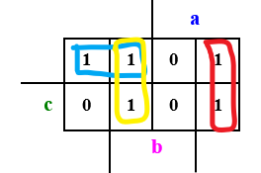**a’ .b’ + b’.c + b.c’**